Vouchere cadou
Acest mod de lucru este specific firmelor care comercializează clienților vouchere cadou de anumite valori, care pot fi ulterior folosite pentru a achita parțial sau integral alte achiziții de la aceeași firmă. Soluția prezentată rezolvă inclusiv cazul în care firma are atât vânzări în magazin către persoane fizice sau juridice, cât și on-line prin magazin virtual. Activarea prin vânzare cât și stingerea voucherilor cadou prin utilizare se fac din ambele modalități de vânzare. Restserver-ul este folosit pentru actualizări (activarea și stingerea voucherelor) și pentru interogări în baza de date.

I. CONFIGURĂRI
În Constante generale > Constante de functionare trebuie setată constanta:
- “Articole de tip serviciu pentru vouchere cadou”: se vor specifica toate articolele de tip serviciu definite pentru voucherele cadou (pentru fiecare valoare folosită)

În Constante generale > Constante de operare trebuie setate constantele
- “Voucher cadou: IP Restserver pentru activare si consultare”: se specifică IP-ul pentru comunicarea prin Restserver.
- “Voucher cadou: PORT Restserver pentru activare si consultare”: se specifică portul pentru comunicarea prin Restserver.

Alte setări necesare:

Nomenclator articole
Voucherele cadou se definesc ca și articole de tip serviciu, cont 472, cu cota de TVA aferentă, bifa „Vandut pe casa de marcat”, categoria de preț implicită având valoarea fixă a voucherului (dacă este o categorie cu TVA inclus) și cu număr de zile valabilitate.
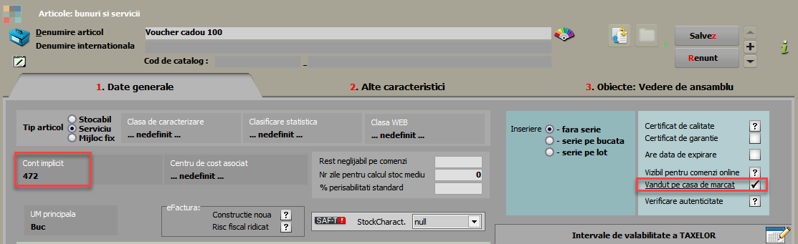
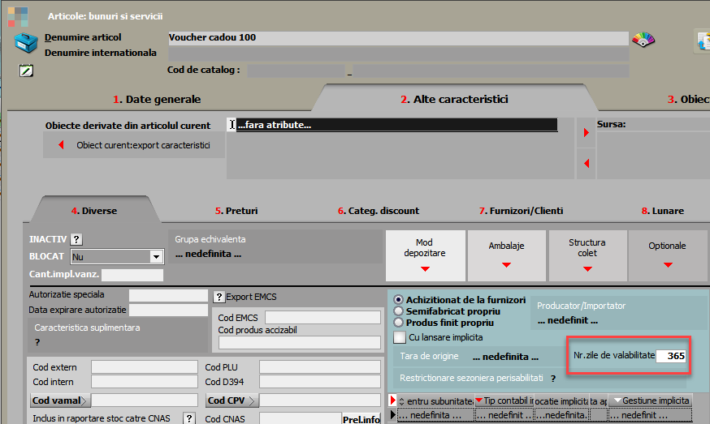
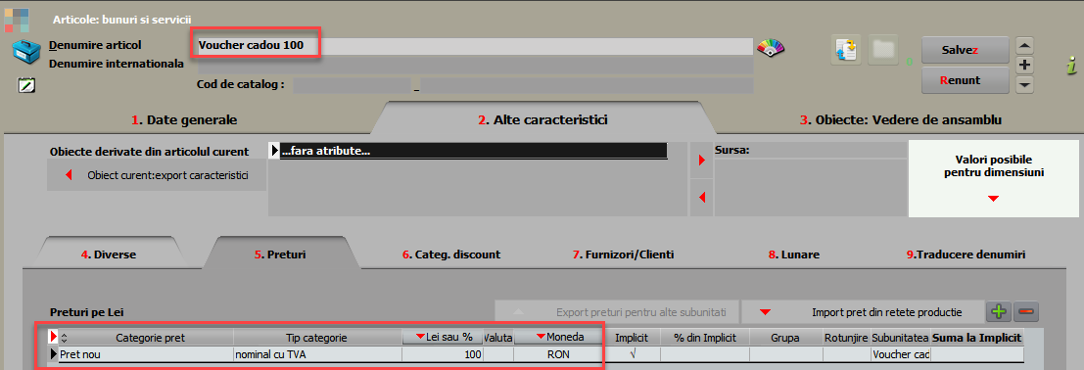
Data valabilității voucherului se va calcula astfel: data activării (vânzării) + numar de zile valabilitate. Nu se definesc ca articolele cu serie, codul unic al voucherului se specifică atât la vânzare cât și la utilizare, în machetele specifice.

II. FUNCȚIONARE

Activare vouchere cadou
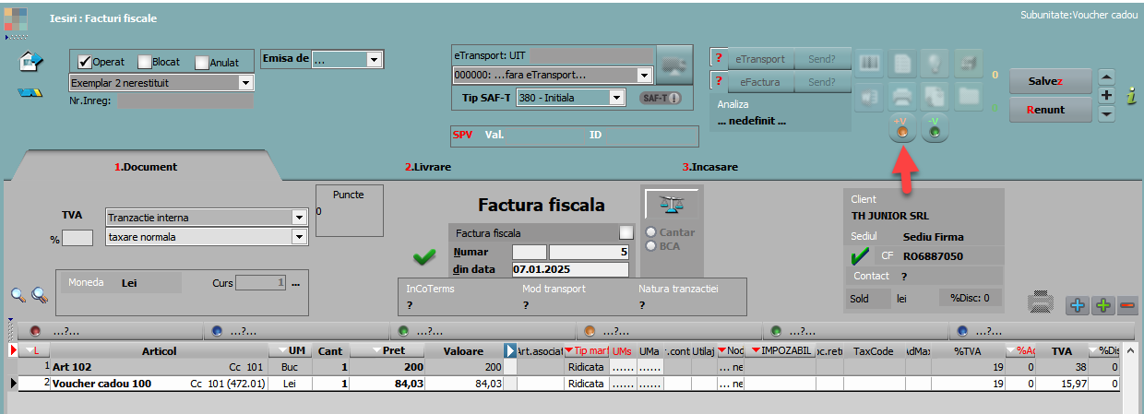
Activarea se face la vânzare pe factură (indiferent că aceasta preia sau nu dintr-o comandă client), de pe butonul +V :
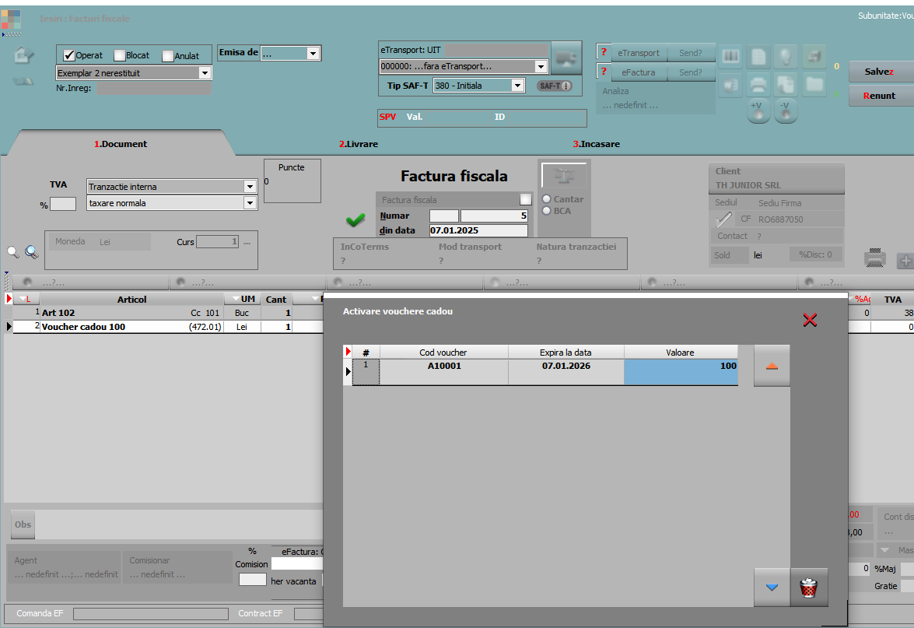
În macheta care se deschide, se vor introduce / scana codurile unice ale voucherelor achiziționate, care la momentul salvării documentului se vor activa (data document de vanzare = data activare) și vor putea fi folosite până la data valibilității sau prima utilizare, care le și dezactivează.

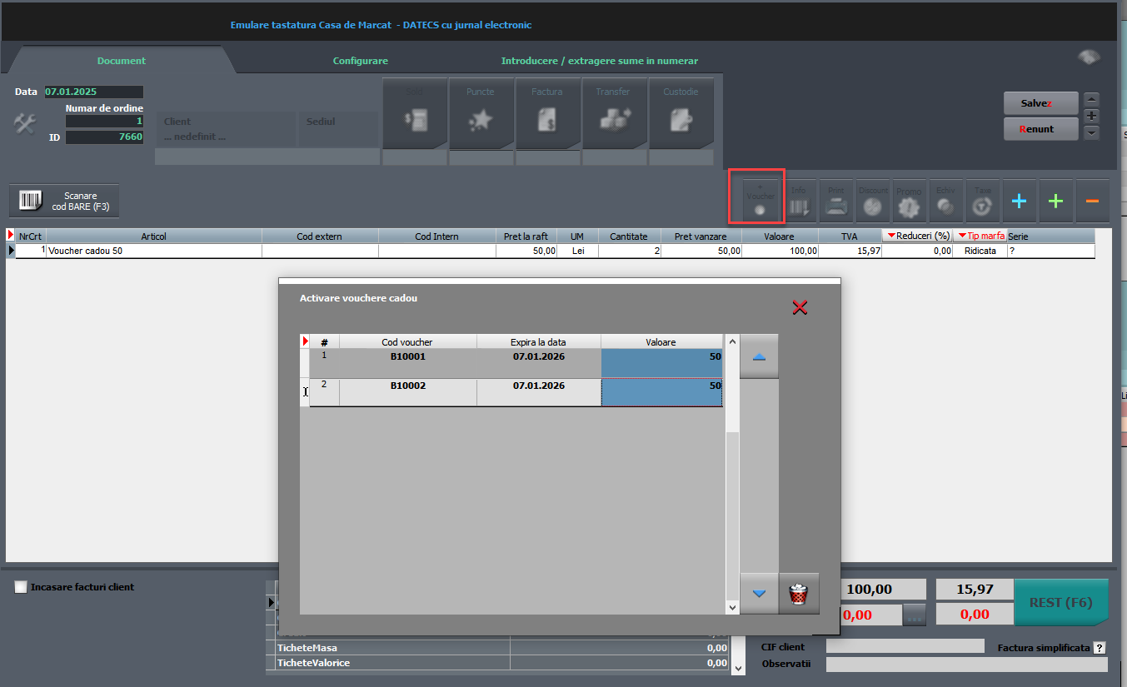
Activarea se poate face și de pe bon emulare, apelând același buton și specificând (manual sau prin scanare) codurile unice:

Deocamdată, butonul se găsește pe interfața clasică de emulare, nu și pe cea pentru touchscreen.

Stingere/utilizare vouchere cadou
Voucherele cadou pot fi stinse prin comanda client (comenzile provenite de pe site care trebuie să marcheze deja voucherele ca utilizate, pentru a nu putea fi folosite și în magazine), prin factură sau prin bon emulare.
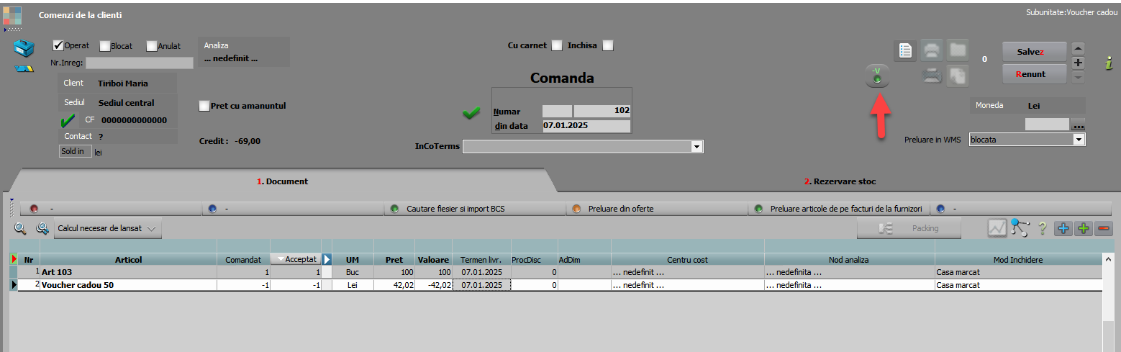
Prin comandă sau factură, vor fi introduse ca și articole cu cantitate negativă iar detalierea codurilor se va face în macheta care se deschide la apelare butonului – V
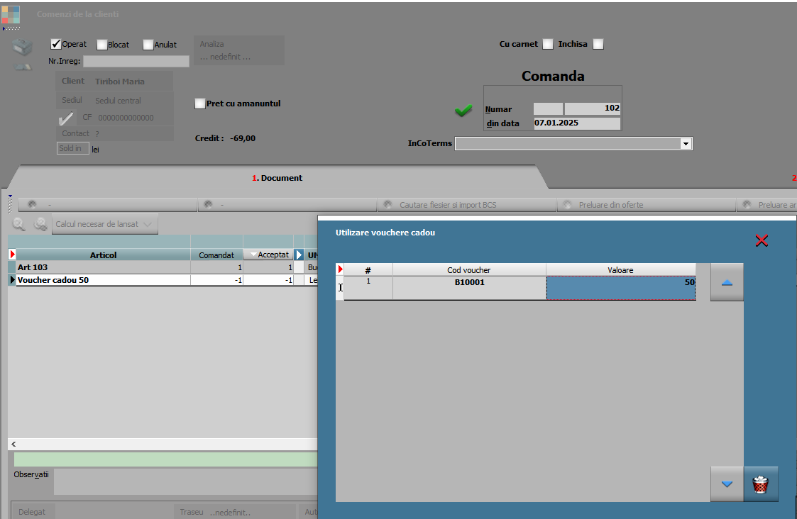
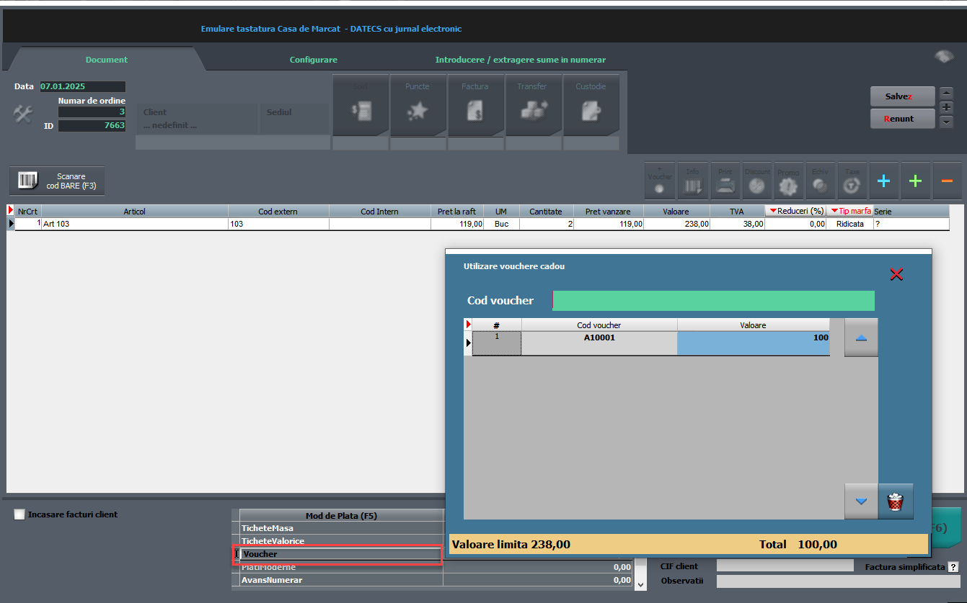
Prin bon emulare stingerea se face ca și mod de plată, la casele de marcat care au „voucher”. Apeland mod de plata „Voucher” se deschide aceeași machetă „Utilizare vouchere cadou”.

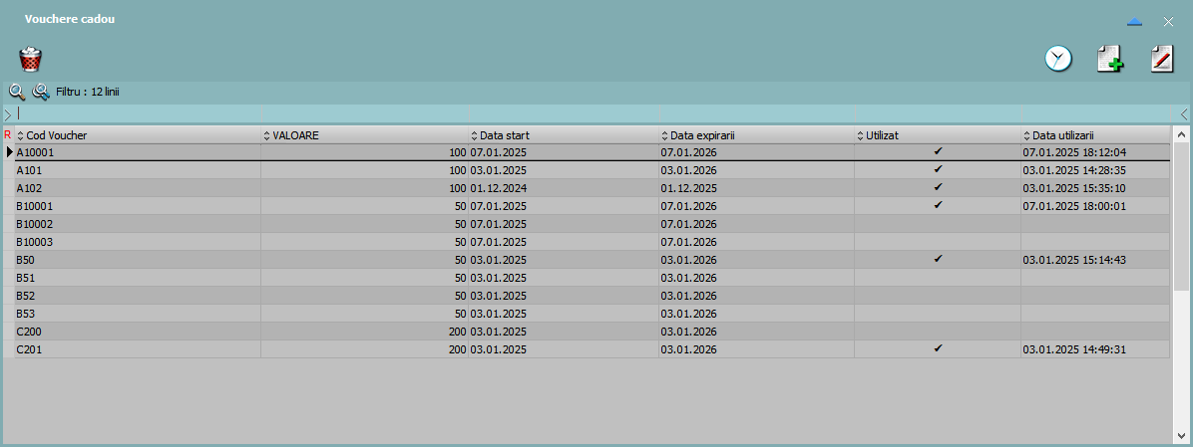
Pentru a adăuga vouchere deja activate (înainte de a folosi acest mod de lucru), dar și pentru a putea modifica starea lor (prelungire, dezactivare), s-a adăugat view-ul „Vouchere cadou”:

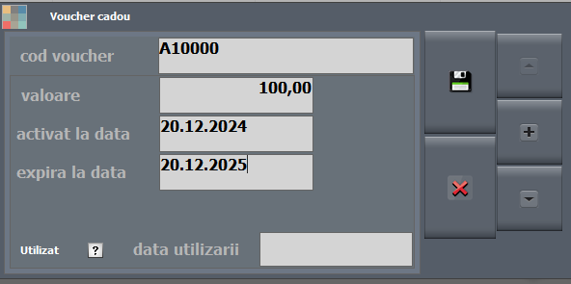

III. Review-uri document
Rev. 1.1 | 08.01.2025 | Documentatie inițială

